○短期项目 ○中期项目
项目申请模版
项目编号：

上海电力学院
CPM项目
立项申报表

项 目 名 称：
项 目 经 理：
所 在 院 系：
填 表 日 期：

上海电力学院大学生活动项目化运行中心
上海电力学院CPM项目立项申报表

项目名称
项目类型 |  | 拟开展时间
项目经理 |  | 所在院系
联系方式 |  | 指导老师
申报形式 | 〇 个人 〇 项目组（成员： ）
项目方案 | （可附页）
预期目标

经费预算 | （列明细表）
指导老师  推荐意见 | （签字）  年 月 日
大学生活动项目化运行中心审批意见 | （盖章）  年 月 日
备注：项目类型可选思想素质类、专业素质类、文化素质类、身心素质类。
CPM（Campus Project Manager 校园项目经理）

短期项目1个月以内；中期项目1个月以上，可包含数个子活动。长期活动可连续申报。

- 立项申报表样表
○短期项目 ●中期项目
怎样插入黑点？
项目编号： 不用填
上海电力学院
CPM项目
立项申报表
字体：仿宋_GB2312 四号
名称不宜过长，注意整齐

项 目 名 称：我爱我专业——信管、工程
物流三专业横向比较调研
项 目 经 理： ****
所 在 院 系： 经济与管理学院
填 表 日 期： 2009-4-16

上海电力学院大学生活动项目化运行中心
字体：宋体 小四
填写的内容应注意简介和逻辑，让人清晰易懂
项目类型可选思想素质类、专业素质类、文化素质类、身心素质类。
上海电力学院CPM项目立项申报表

项目名称 | 我爱我专业——信管、工程、物流三专业横向比较调研
项目类型 | 专业素质类 | 拟开展时间 | 2009-4-20至2009-6-6
项目经理 | *** | 所在院系 | 经济与管理学院
联系方式 | 写负责人联系方式 | 指导老师 | 辅导员或者程莹老师
申报形式 | 〇 个人 ● 项目组（成员：**、**、等写人名而不是班级）
项目方案 | 写方案的时候可以用分几大类。  比如：目标群体，大环境现状，项目目标，行动计划，项目创新，影响，是否可持续，可行性分析等等。  在细分陈述的时候也可以用①②③这样的符号是你的项目方案变得条理更加清楚
预期目标 | - 加深学生对专业的了解，使学生对专业学习更加有信心热爱。  - 通过对专业的全方位认识，让学生能更好地规划个人的大学生活及毕业后的就业或学习计划。  - 有了清晰的规划，进而激发学生学习的动力，增强学生的求知欲，在一定程度上促进校学风建设。  - 同时，通过对各校同专业间的横向比较，为我校在今后的专业培养方案的设计中提供有价值的参考和帮助，也为日后几届学生的专业学习提供指导。
经费预算 | Cpm一般给予200——500的经费申请。特殊情况可以增加经费申请
指导老师  推荐意见 | （签字）  年 月 日
大学生活动项目化运行中心审批意见 | （盖章）  年 月 日
备注：项目类型可选思想素质类、专业素质类、文化素质类、身心素质类。
注备：

新闻稿样板
- 项目活动当天就要把新闻稿发到jx_xmh@163.com
- 新闻稿要求附一到两张图片(图片以JPGE格式发送，
文件名为活动日期+活动主题，不要粘贴在word文档中)
新闻稿（200字左右）
11月17日，为了加强直属外语系与其他学院的沟通，展现大学生的青春风采和精神风貌，特此举办了电自与外语的联谊活动，两个班级通过新老生交流会彼此加强了默契和经验。从这样的游戏中不仅考验了我们一个团队的交流，更考验了团队的协作意识。锻炼了大家的默契度与协作度，在合作共赢中得到了反思。
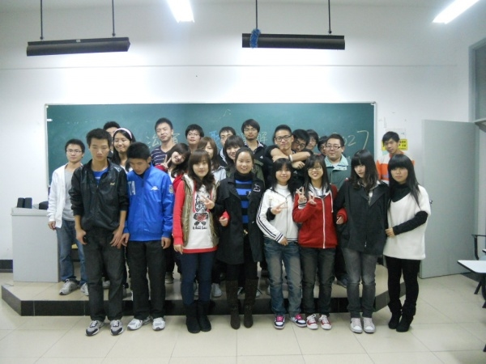
这次联谊活动不断的从游戏折射到我们的工作中，在工作中我们需要有一个冷静、机智的头脑思考事情，需要一个团结互助的队伍。从活动中加强了相互的交流，弘扬团体协作精神，拓展了团总支干部的素质能力。

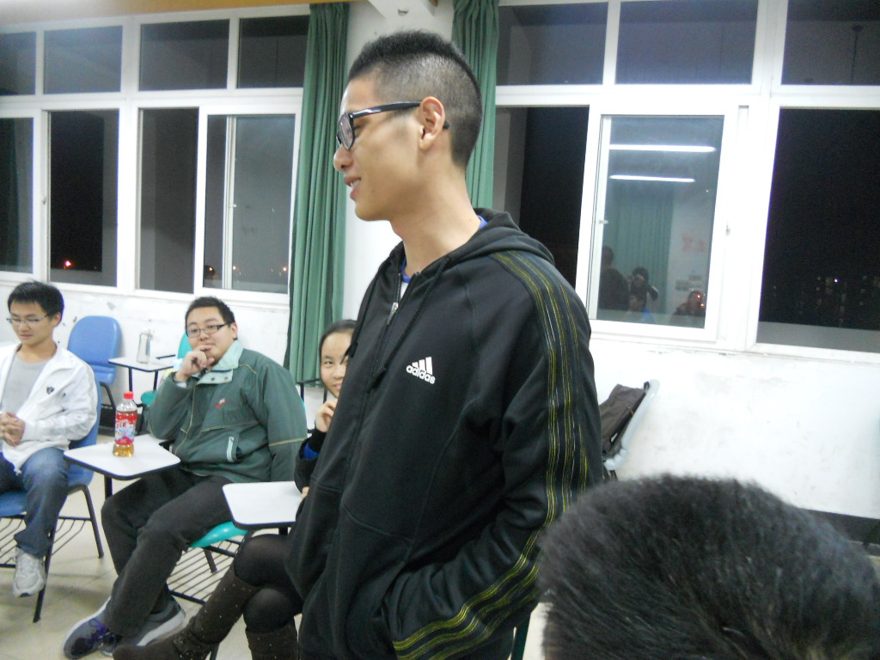

感恩母亲节，爱心巧克力”项目总结报告
总结报告模版
- 背景：母亲节将至，为感恩母亲而发动同学制作巧克力送给母亲，
表达他们对自己母亲的深厚情感

二、时间：2010年5月6日
地点：上海市南汇区惠南镇星愿巧克力吧
参与人员及人数：2009211班同学 34人

三、项目流程及成果展示
活动时间定于5月6日的下午3点，因此在这之前，身为本次活动负责人的我们一行三人利用了上午没课的三四节时间先行前往实地考察。
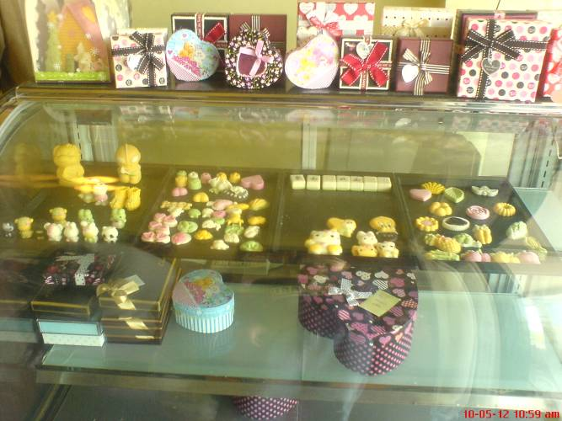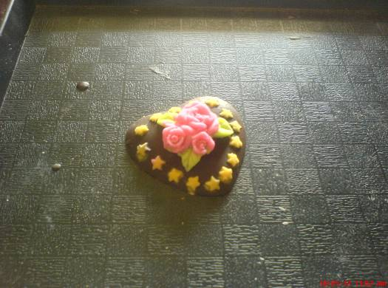
在亲眼看到店里各种各样精美的巧克力，并亲手制作了上右图的巧克力后，我们坚信这次的活动肯定能有个圆满的结果。
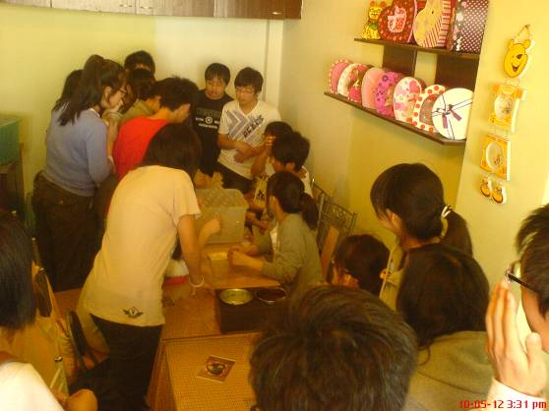
下午3点下课后，同学们就陆陆续续来到了张南线终点站集合。经过了短暂的几站路后，我们一行人于3点30分到达了位于南汇汽车站对面的星愿巧克力吧。
因为巧克力吧的场地限制，我们把同学们分成了两组，一组先上，另一组在一旁观望，学习。
巧克力吧老板娘细心教导着我们制作时的注意事项，同学们也在认真挑选着自己想做的巧克力的模板。随后第一组同学便开始了巧克力的制作。
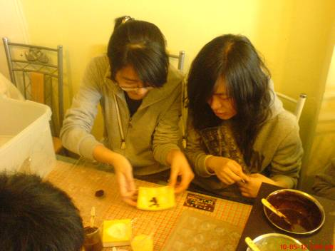
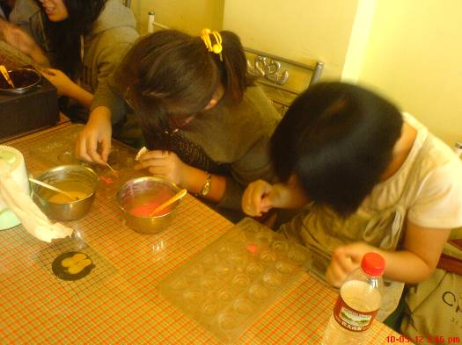

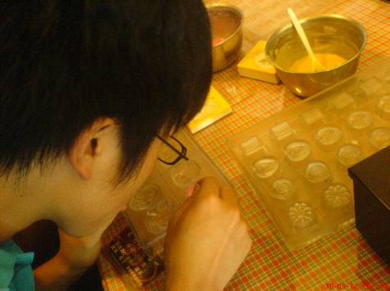
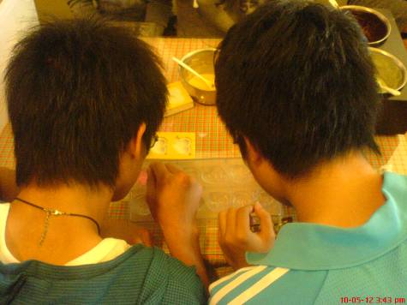

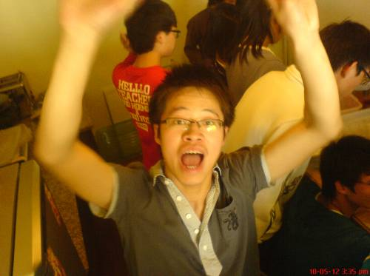
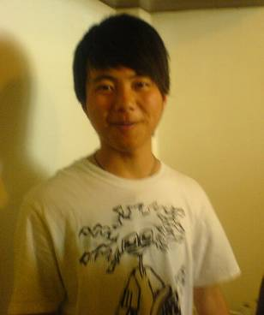
大多数人都只是吃过巧克力，而自己制作巧克力（虽然从某种程度上说，我们这也不是在做巧克力，而只是在做巧克力的外形而已）的经历都没有，亲手制作巧克力大多只是出现在电视里的场景。所以对于本次的巧克力制作，同学们都报以了极大的兴趣。同时这又是作为自己送给母亲的礼物，在兴奋的同时，同学们还是保持这一颗小心翼翼的心。不过从他们的笑脸上我们可以看出，此次活动带给他们的意义是与众不同的。
最后，同学们小心翼翼的捧着自己的巧克力离开了星愿巧克力吧，坐车回到了生活园区。
- 项目活动心得（项目经理组织项目的心得体会及同学参与项目的心得体会）
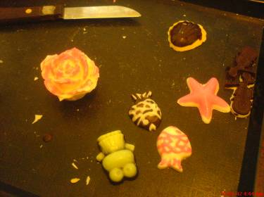
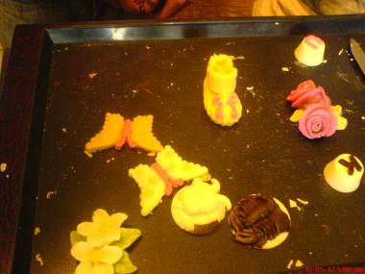
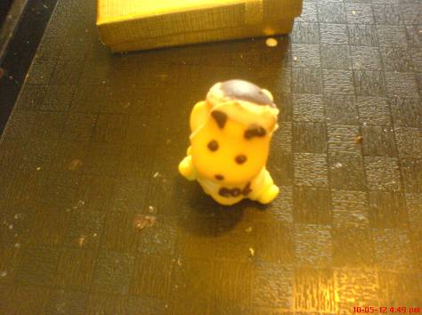
我觉得其实活动进行的顺利与否与活动内容是有着直接联系的。因为本次活动是针对即将来临的母亲节，且又是以自己制作巧克力送给母亲这种新颖的方式，致使本次活动能得到同学、群众们的认可，从而使本次活动能圆满结束。虽然同学们见巧克力送与母亲时的场景我们无法用照相机镜头捕捉，但可以想象，当母亲收到自己的孩子亲手制作的巧克力作为母亲节的礼物时，脸上一定是洋溢着幸福的表情。
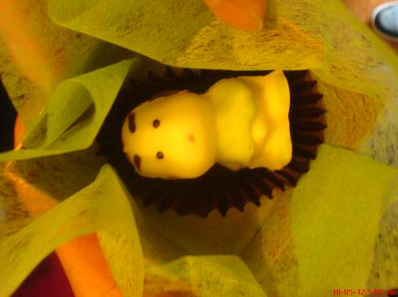
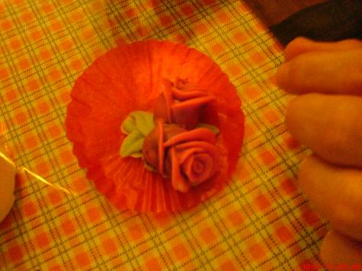

五、费用明细
购买巧克力：34（人）*0.5（元/克）*20(克/人)=340（元）

总结报告内容：1、背景。2、时间、地点、人员。3、项目流程及成果展示。4、项目活动心得。5、费用明细
最后活动结束将总结报告发至：cpm宣讲会.ppt

